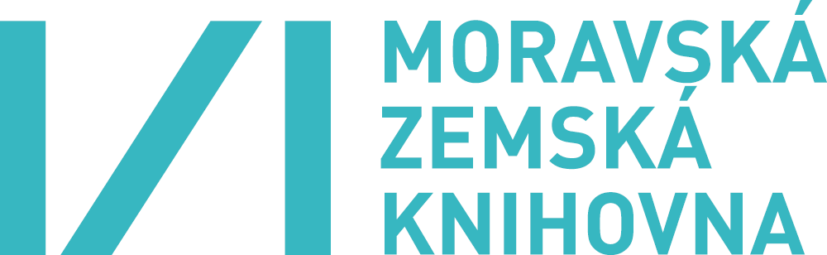
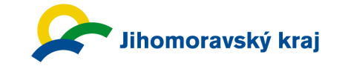

TISKOVÁ ZPRÁVA

Moravská zemská knihovna ocení nejlepší knihovny Jihomoravského kraje roku 2016

Síť veřejných knihoven v České republice vzbuzuje obdiv a uznání v kulturním světě. Jejich rolí už není jen půjčování knih, ale zvláště v poslední době se přetvářejí v komunitní centra, která zajišťují občanský život obcí. Ve středu 30. listopadu 2016 se v Moravské zemské knihovně uskuteční Slavnostní setkání knihoven Jihomoravského kraje, na kterém převezme sedm nejlépe pracujících profesionálních knihoven ocenění za vynikající práci pro rozvoj obce
a nadstandardní rozvoj veřejných knihovnických informačních služeb. Součástí bude udělení ceny Nejlepší knihovna Jihomoravského kraje roku 2016 a Zvláštní uznání pro jednotlivce – knihovníka Jihomoravského kraje. Slavnostní akce se koná za podpory Krajského úřadu Jihomoravského kraje. Úvodní slovo pronese ředitel MZK v Brně prof. Tomáš Kubíček spolu se zástupci kraje. Cenu převezmou pracovníci knihoven a starostové obcí ze všech okresů Jihomoravského kraje.
Setkání knihoven Jihomoravského kraje spojené s oceňováním má svoji tradici již od roku 2011. Za tu dobu se stalo důležitou součástí aktivit Moravské zemské knihovny probíhajících v rámci výkonu regionálních funkcí podporovaných z dotace Jihomoravského kraje.
Cena se uděluje jako vyjádření uznání knihovně za její činnost a zásluhy o kvalitativní rozvoj veřejných knihovnických a informačních služeb a o celkový rozvoj kulturního života měst a obcí. Mezi sledovaná kritéria patří kromě statistických ukazatelů zejména úspěšná kulturně vzdělávací činnost, komunitní role knihovny a zapojení do celostátních či mezinárodních projektů.
Zvláštní ocenění pro jednotlivce je udělováno za nadstandardní aktivity spojené s řízením
a modernizací knihoven, realizaci mimořádných nebo výjimečných činností v oboru knihovnictví, případně dlouhodobý přínos v oboru.
„Od roku 1919, kdy byl vyhlášen první knihovnický zákon, se role knihoven jako nástroje demokratizace společnosti nezměnila. V dnešní době, v níž se povědomí o významu společenských hodnot vytrácí, pak knihovny jen trvají na tomto důvodu svého vzniku. A to je hlavní hledisko i pro letošní oceňování knihoven“, říká k tomu ředitel Moravské zemské knihovny Tomáš Kubíček.

Pozvánku s programem naleznete na www.mzk.cz/SspkJMK2016-pozvanka.
Akci podporuje také firma Elsyst Engineering, Knihkupectví Daniela a CEIBA.

Kdy: 30 listopadu 2016 v 10.00
Kde: Konferenční sál, Moravská zemská knihovna v Brně, Kounicova 65a, Brno
Co: Slavnostní setkání knihoven Jihomoravského kraje
Kontaktní osoba: :
Mgr. Adéla Dilhofová, tel. 541 646 126, mail: Adela.Dilhofova@mzk.cz

---------------------------------------------------------------------------------------------------------------------------
Moravská zemská knihovna v Brně
je s více než čtyřmi miliony dokumentů druhou největší knihovnou v České republice. Od roku 2001 působí v nové budově, která byla oceněna titulem „Stavba roku 2001“. Služeb knihovny využívá téměř 21 000 čtenářů, kteří mají k dispozici více než 650 studijních míst, 120 počítačů a přístupy k databázím elektronických informačních zdrojů. Moravská zemská knihovna vykonává funkci krajské knihovny v Jihomoravském kraji.

